Разработка обучающего Web-квеста

Клепикова Екатерина Дмитриевна,
преподаватель спец. Дисциплин
ГАПОУ СО «УГК им. И.И. Ползунова»
г. Екатеринбург, Российская Федерация
е-mail: katya.klepikovva@mail.ru

Введение
При переходе к дистанционному обучению преподавателю необходимо создавать новые педагогические условия и задания, настроенные на применение универсальных методик занятий и достижение учащимися собственных результатов в овладении знаниями. С целью решения этих задач преподавателю нужно осознать, что, зачем и каким образом изменить в своей работе.
Данная работа направлена на раскрытие некоторых сторон преподавания курса информатики и основ программирования из личного опыта работы.
С целью организовать дистанционное обучение, развивающее самостоятельное, критическое и творческое мышление, я давно использую проектную технологию. Без привлечения ресурсов Интернета в настоящее время подобная работа невозможна. Но обилие информации в сети и её качество не только не упрощает процесс работы над проектом, но и усложняет его. Именно поэтому поэтапное, управляемое и в тоже время самостоятельное выполнение инструкций по достижению конкретной цели отсеивает лишнюю информацию, оставляя только то, что позволит добиться результата. Подобная технология – это технология Веб-квест.
Веб-квест способствует:
- поиску Интернет информации, которую поручает студентам преподаватель;
- развитию мышления студентов на стадии анализа, обобщения и оценки информации;
- развитию компьютерных навыков студентов и повышению их словарного запаса;
- поощрению студентов учится независимо от преподавателя;
- развитию исследовательских и творческих способностей студентов;
- повышение личностной самооценки.

Цель web-квеста познакомить студентов I курса со средой программирования PascalABC [3], а точнее с её графическим модулем.
Задачи web-квеста:
- познакомить с сайтом PascalABC.net [3];
- проинструктировать установку программы на своём домашнем компьютере;

- направить на изучение операторов по готовой программе и встроенной справке;
- смотивировать создание собственной программы, задающей простой рисунок, состоящий из геометрических фигур;
- в игровой форме оценить результат пройденного материала.

Структура web-квеста

Данный web-квест представляет собой небольшой учебный Billboard, где располагаются разные этапы квеста: (рис.1)
Учебный Billboard – создаётся в web сервере - Genial, где уже подключаются вспомогательные web приложения для прохождения квеста.
Genial - инструмент для создания интерактивного контента. [5]
Всего 5 этапов. На последнем этапе выставляется итоговая отметка за прохождение и изучение данного материала.
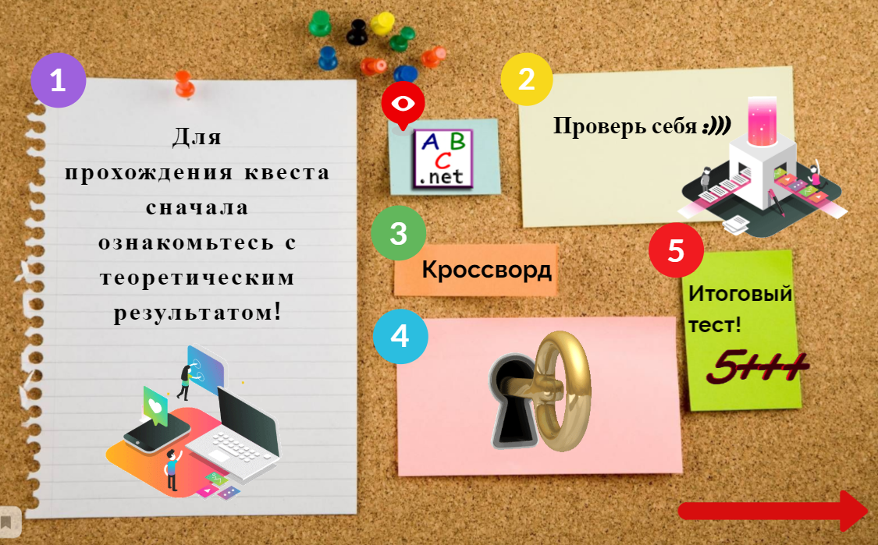
Рисунок 1 - учебный Billboard.
1 этап – Знакомство с теоретическим материалом и установка среды программирования на ПК. (рис.2)
Для создания обучающей системы – знакомство с теоретическим материалом, был выбран современный мультимедийный сервис EMAZE.[6]
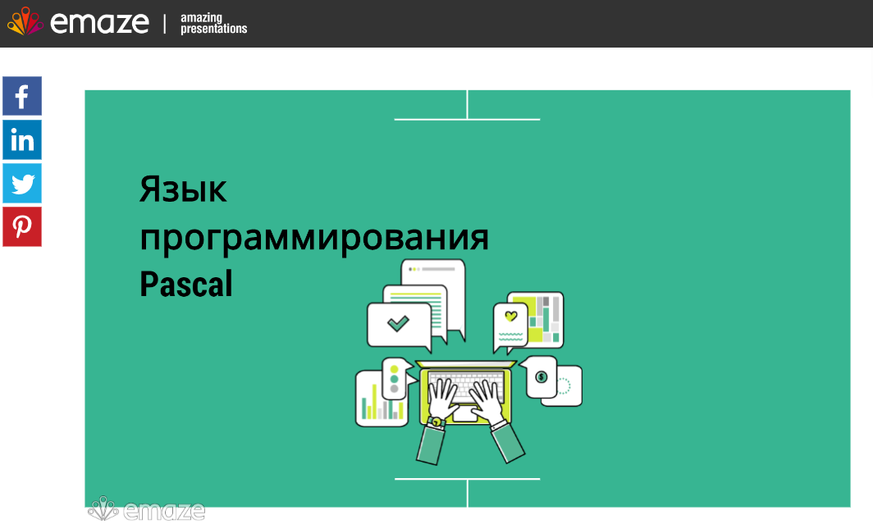
Рисунок 2 – Обучающая система.
2 этап – «Проверь себя» - закрепление пройденного этапа (рис.3)
С помощью сервиса learningapps были созданы закрепляющие упражнения.
LearningApps.org является приложением Web 2.01 для поддержки учебного процесса с помощью интерактивных модулей. [7]

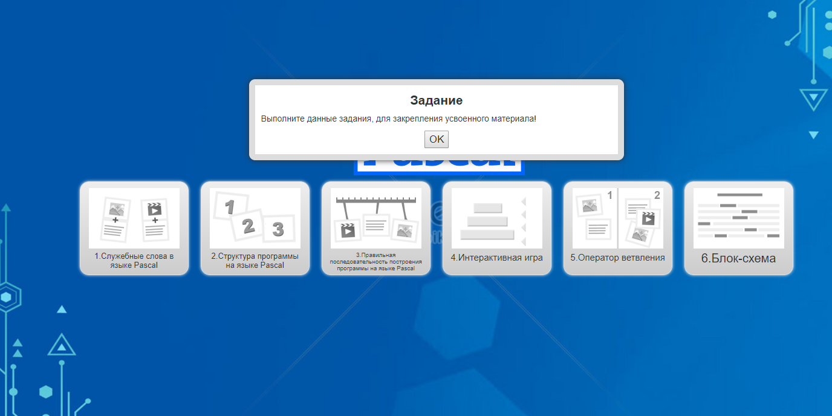
Рисунок 3 – «Проверь себя»
Задание 1 – Найти «парочку» - служебные функции Pascal. (рис.4)
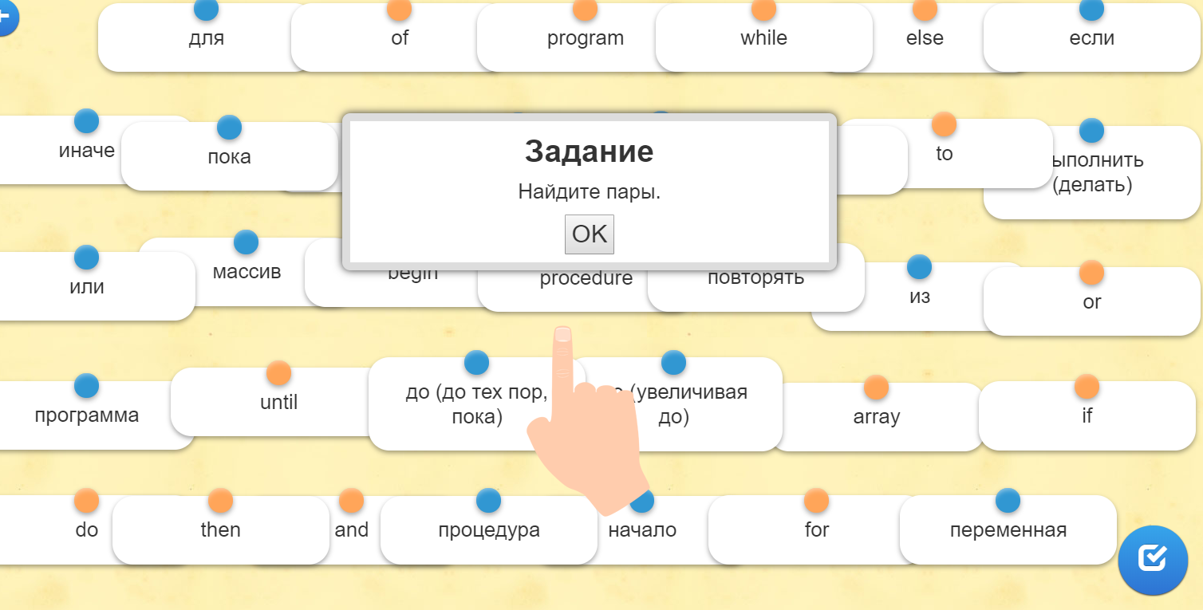
Рисунок 4 – Нахождение служебных функции Pascal
Задание 2 – Возобновить структуру программы. (рис.5)
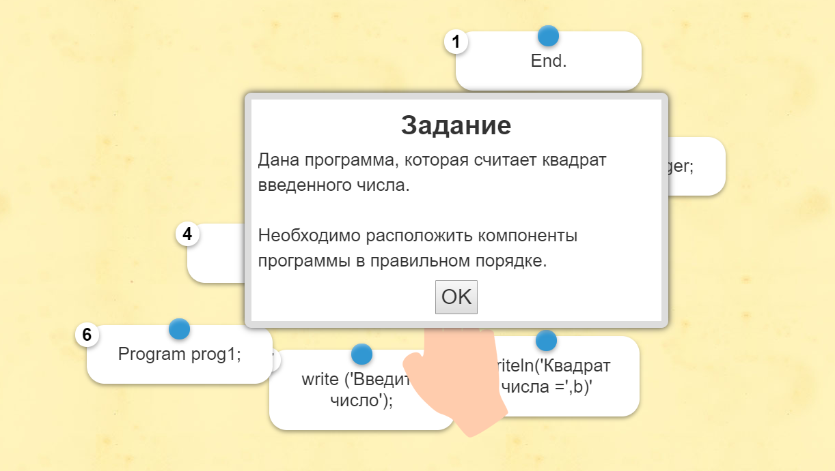
Рисунок 5 – Возобновление структуры программы
Задание 3 – Написание программы в правильной последовательности (рис.6)
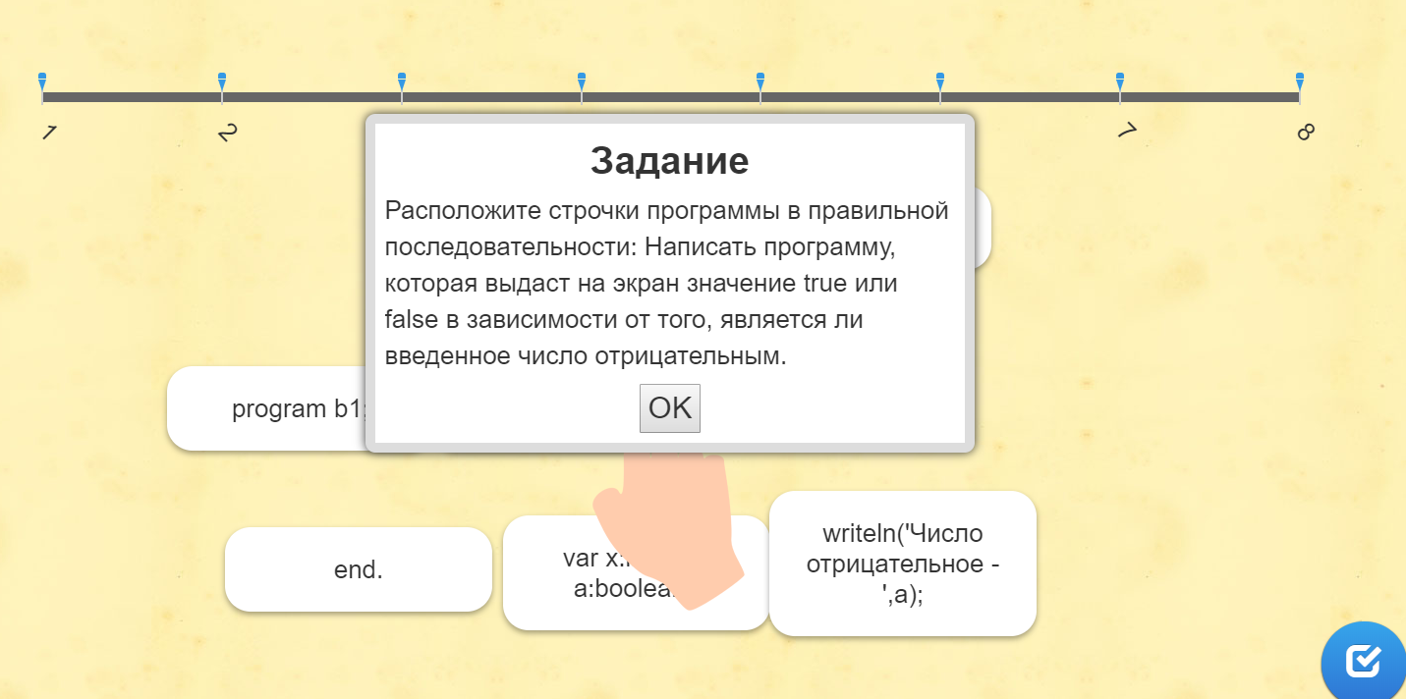
Рисунок 6 – Правильная последовательность программы
Задание 4 - Интерактивная Игра (рис. 7)
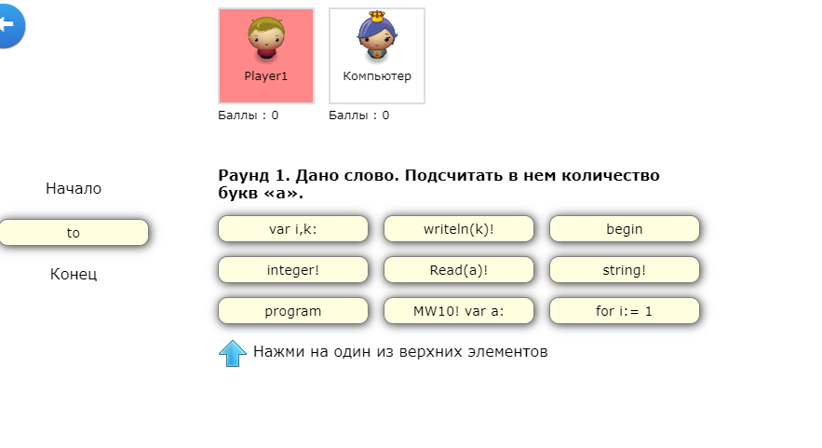
Рисунок 7 – Интерактивная Игра
Задание 5 – «Вставить пропущенное слово» (рис.8)
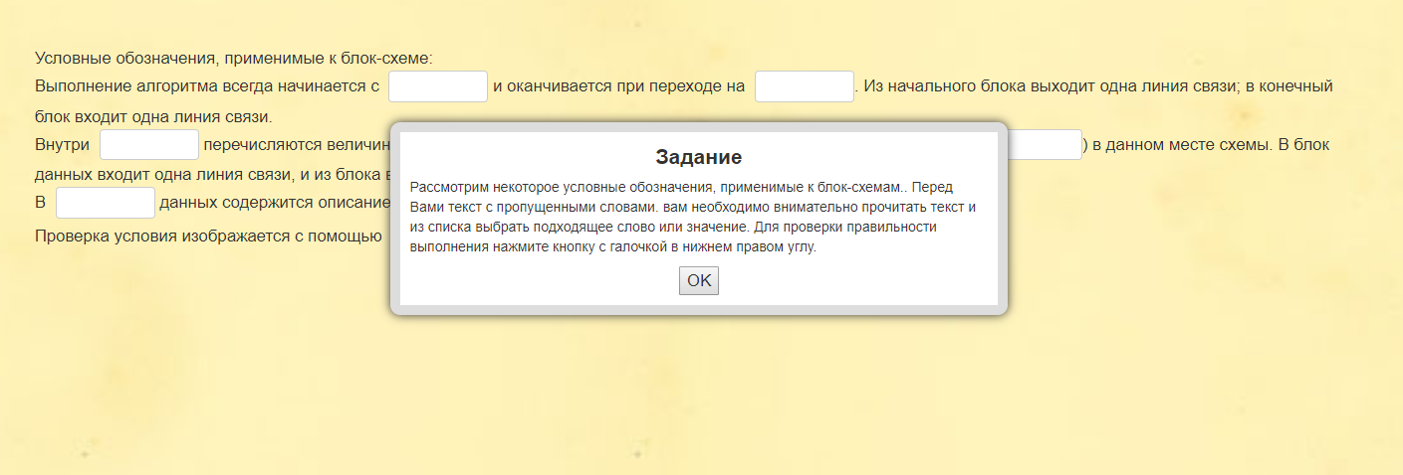

Рисунок 8 – «Вставить пропущенное слово»
3 этап – Кроссворд (рис.9). Создан с помощью web-сервера onlinetestpad. [8]
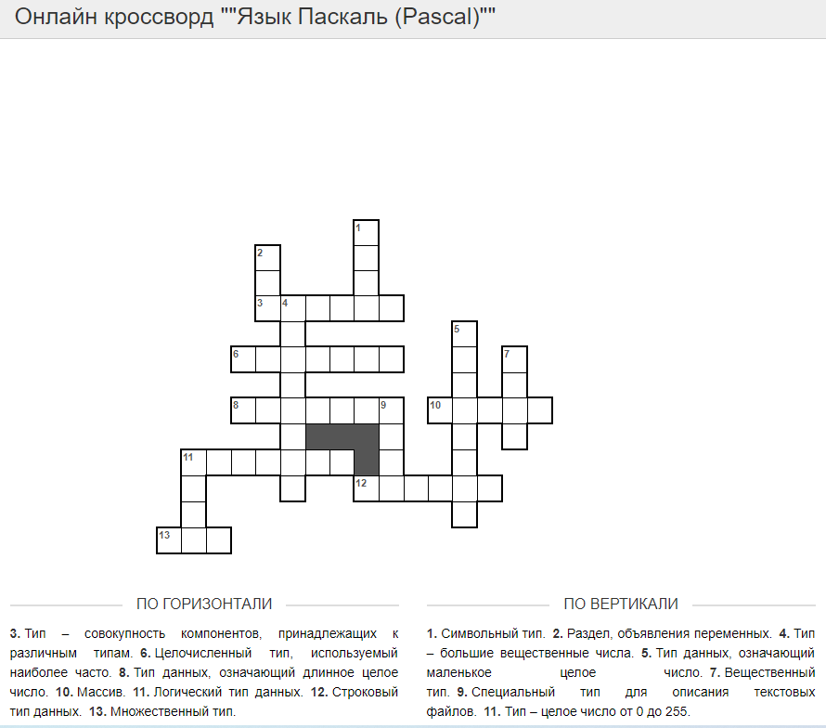
Рисунок 9 – Кроссворд

4 этап – «Секретный» - поиск и сбор ключей для прохождения итогового 5го этапа. (рис. 10)
Этот этап был создан с помощью сервиса Learnis.ru. Он позволяет создавать квесты подвида жанра "выход из комнаты". В таких квестах перед игроками ставится задача выбраться из комнаты, используя различные предметы, находя подсказки и решая логические задачи.[9]
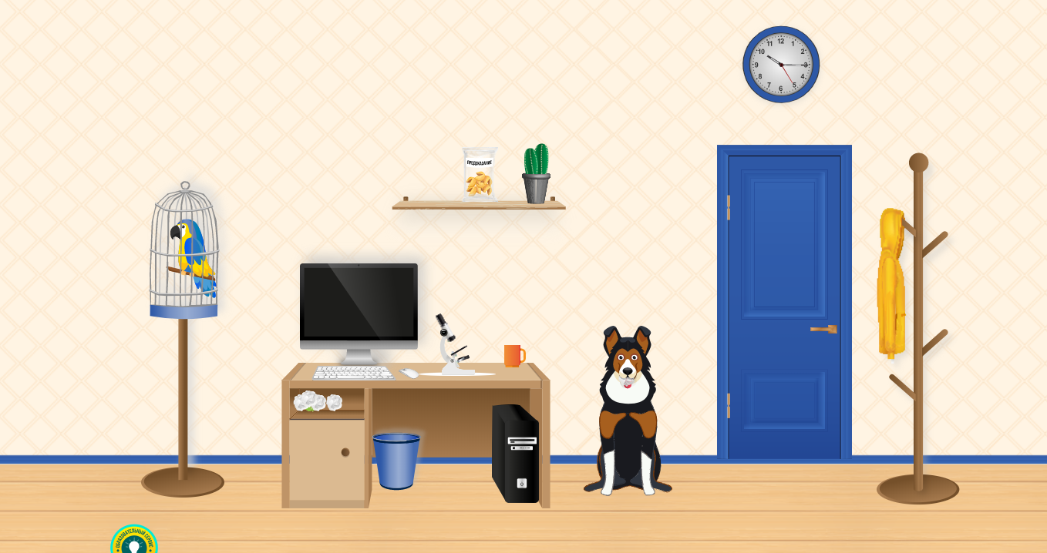
Рисунок 10 – Прохождение квеста «Секретный» .
5 этап – «Итоговый тест» - после прохождение данного этапа, заканчивается квест, где выставляется отметка о изучения данного материала. (рис.11)
В Итоговом тесте располагаются вопросы по изученному материалу и написание собственной программы.
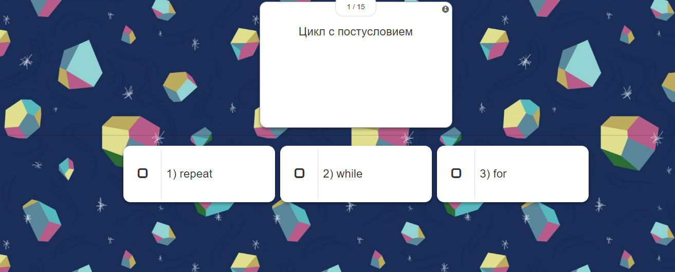
Рисунок 11 – Итоговый тест.

Результаты
Впоследствии при изучении материала темы «Алгоритмизация и программирование» те студенты, которые прошли квест, более уверенно выполняли задания на паре. И данная тема им легче давалась в усвоении.

Вывод

Программирование является самой сложной темой в курсе информатики и ИКТ. Технологии web-квеста позволяют использовать игровую форму, популярные на сегодняшний день у студентов Интерент-ресурсы. Что не отпугивает студентов, а наоборот пробуждает интерес и стремление к более глубоким познаниям в данной области.
Считаю использование технологий web-квеста оправданными и продуктивными.
В целом проект дал результаты, на которые я рассчитывала – процесс познания по теме программирования у обучающихся стал активнее.

Используемые источники.

1.http://festival.1september.ru/
2.http://katerina-bushueva.ru/
3.http://pascalabc.net/
4.https://itteachers.jimdo.com
5. https://www.genial.ly/
6. https://www.emaze.com/ru/
7. LearningApps.org
8. https://onlinetestpad.com/ru/
9. Learnis.ru

